Universida de San Carlos de Guatemala

Facultad de ingenieria

Escuela de ciencias y sistemas

Primer Parcial

Analisis y Disenio 1

12/09/2019

# Introduccion

Existen varias formas de realizar un proyecto, unas de las mas populares hoy en dia es la metodologia agil llamada scrum pero nos llegamos a preguntar...

Que es scrum?

Scrum es un método para trabajar en equipo a partir de iteraciones o Sprints. Así pues,  Scrum es una metodología ágil , por lo que su objetivo será controlar y planificar proyectos con un gran volumen de cambios de última hora, en donde la incertidumbre sea elevada.

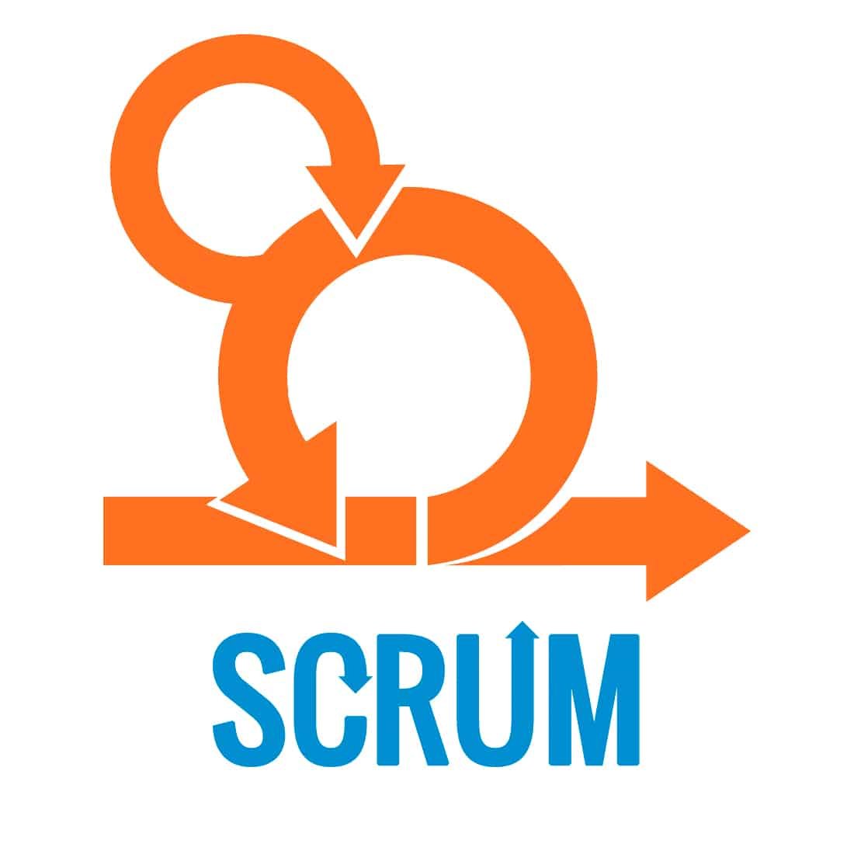

# Proyecto a realizar

Se debe realizar un manual utilizando la metodologia scrum, este manual debe explicar con detalle y simpleza los siguientes temas

* Metodologia Scrum
* Las practicas de la metodologia scrum
* Test Driven Development (TDD)

A continuacion se dara una explicacion de como la metodologia scrum fue utilizada para llevar a cabo este proyecto hasta completarlo

# Explicacion

La metodologia se aplico en este proyecto dividiendo cada parte del manual en tareas o poniendolo en lenguaje Scrum "Historias de usuario"

# Historias de usuario

Lo que el grupo considero como historias de usuario fueron temas del manual de usuario o explicaciones de cada tema, asi dividiendo temas grandes o que abarcan mucho contenido como Practicas de la metodologia scrum en sus partes que son sprint planning, sprint review entre otras.

Para llevar un mejor control de las historias de usuario se utilizo la herramienta en linea trello, que se puede observar el backlog en el siguiente link

https://trello.com/invite/b/0FdoTQTx/7d9a951aee3280836f2014b4f712d22d/paecial1

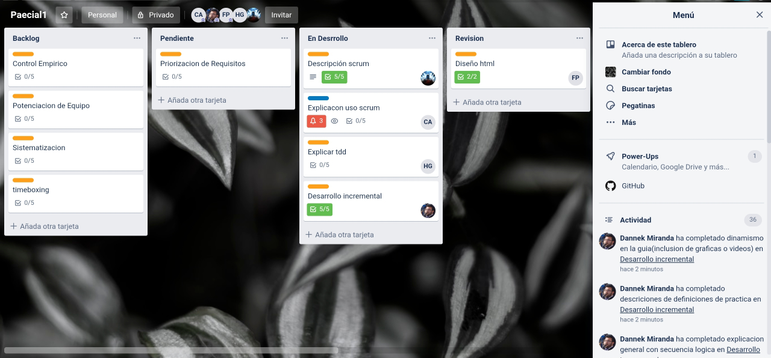

# Product Backlog

En los primeros 5 minutos se realizo la deficinicion de todas las historias y se pacto que no se agregarian mas historias debido al tiempo limitado con el que se cuenta, se hizo un analisis rapido de cada tema del manual y se decidio que se iba a explicar en cada tema.

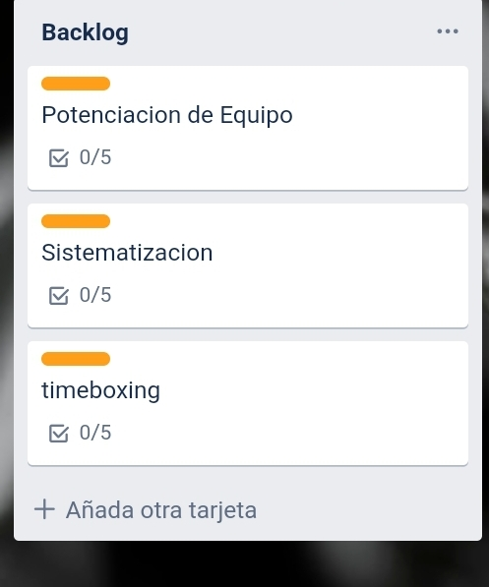

# Criterios de aceptacion

Los criterios de aceptacion se decidieron en base a los que nos pide esta parte practica del parcial, siendo estos mas no limitados a:

* Entendible
* Secuencia logica
* Contenido grafico

Todas las partes del manual tienen que tener sentido entre todas, aunque sea escrito por diferentes personas.

# Sprint Planing Meeting

Se decidio que cada sprint se realizaria en cada media hora, ya que se empezo a los 6 pm esta fase se contaran con 3 sprints antes de la entrega, se vio que se necesitaria mas de un sprint para terminar algunas historias de usuario entonces estas se alargaran.

# Scrum Diario

Dedbido al tiempo limitado con el que se cuenta para realizar el manual y que todos trabajamos al lado, los scrums diarios se limitaron a preguntar como va el avance de cada historia de usuario entre todos y asi dar apollo al que esta atrasado en su historia.

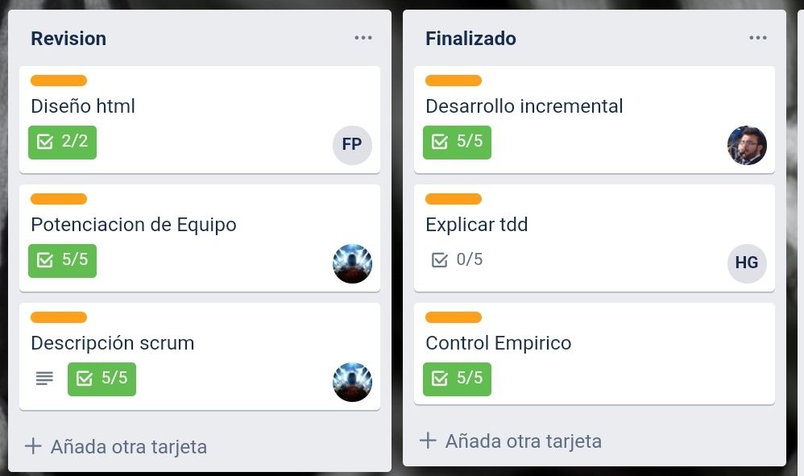

# Sprint Review

Los sprint review son en base a nuestra avance en la herramiento trello, cada integrante individualmente revisa la herramienta para ver el avance de los demas y si alguno esta atrasado entonces se le pregunta si necesita ayuda.

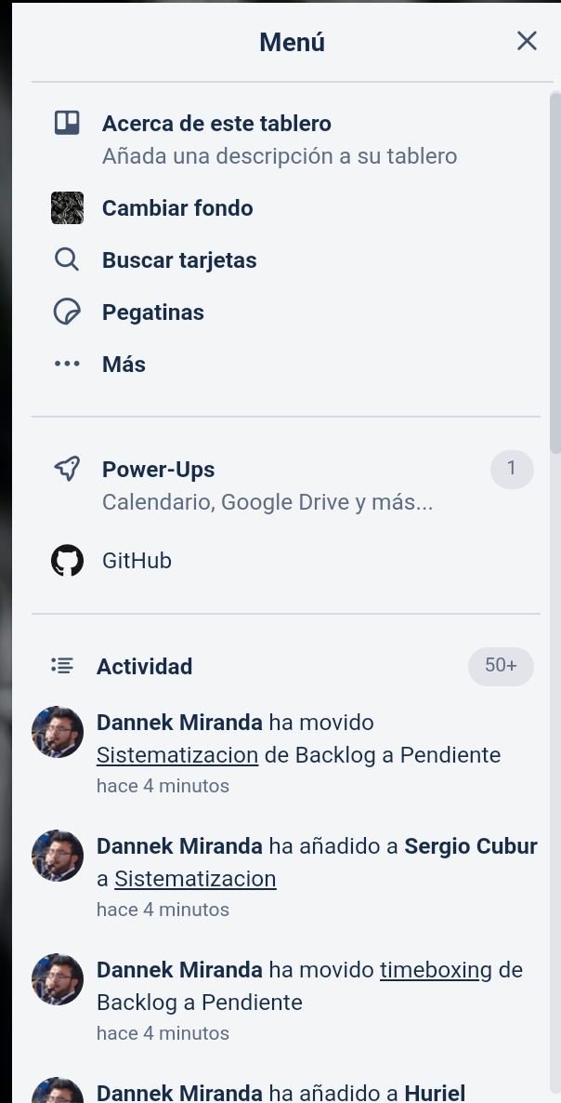

# Sprint retrospective

Esta se realizara al final del parcial para saber nuestros puntos debiles o fuertes en esta situacion de gran estres, porque trabajamos contra el tiempo y con personas nuevas.

# Puntos de historia

Se calcularo de forma grupal sin tanto pensarlo, si es un subtema vale menos que un tema completo, y una de las historias mas grandes o complicadas es esta misma de la explicacion de como se resolvio el proyecto

# Controlador de versiones

Se llevo un repositorio de github donde se escribio el manual y todos aportaron al mismo, este repositorio es el siguiente:

github.com/pensa123/parcial1_analisis